Praktinė Programa vaikams – „Mano kepaliukas“
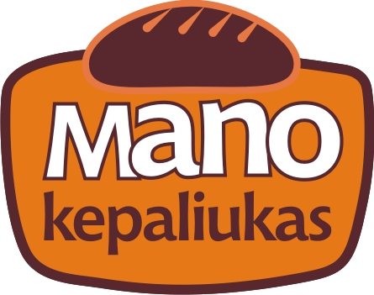

______________mėn. ____d.

- Šios programos trukmė: apie 45 min.

- Programos turinys:
- Susipažinimas, programos pristatymas, įvadas apie duoną
Vaikučiai ir auklėtojos susipažins su kepyklos vadove, kuri yra griežta, bet teisinga, vadovaujasi sena patarle: kas nedirba, tas nevalgo.
- Įdomybės ir netikėtumai duonos gamyboje
Kodėl kepėjai ryši prijuostes ir dėvi kepuraites? Kodėl rėtis kiauras? Ar viską, kas skylėta, reikia išmesti? Kokio skonio miltai? Kaip kvepia rauginta tešla? Kodėl duona tokia gardi?
- Tešlos minkymas, kepaliuko formavimas
Kodėl duona – kasdieninė, o tortas – tik šventinis? Gaminame svajonių kepaliuką arba nenuoramą, išdykusį pagranduką.
- Duonos kepimas
Vaikučiai sudėlios kepaliukus į kepimo indus ir stebės, kaip krosnelėje kepa duonelė, klausydami pasakojimo.
- Vaikus aplankys vilkas Pilkišius
Nenuorama Pilkišius ieškos neklaužadų, mokysis gaminti duoną, draugauti ir dalintis.
- Atlyginimas
Kas dirbo, netingėjo, tam laikas valgyti atėjo. O kas svajojo, pro langą žiopsojo, dabar pavydės ir jam seilė varvės ☺

! - Maksimalus vaikučių skaičius vienoje programoje – 22.

Kaina: _________ Eur



